**2022-2023学年保定市高碑店市七年级（下）期末数学试卷**

**一、选择题（本大题共16个小题，共42分.1～10小题，每小题3分；11～16小题，每小题3分，在每小题给出的四个选项中，只有一项是符合题目要求的）**

1．△*ABC*三边长的尺寸如图所示，则*m*可能是（　　）

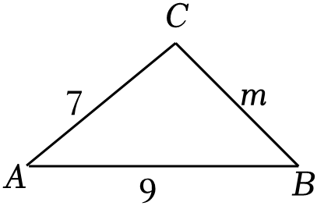

A．1 B．2 C．10 D．16

2．在以下四个环保标志中，是轴对称图形的是（　　）

A． B． C． D．菁优网：http://www.jyeoo.com

3．氧气是由氧元素形成的一种单质，氧元素的原子半径约为m，则氧原子的半径用科学记数法表示为（　　）

A．7.4×10﹣10m B．7.4×10﹣11m

C．7.4×10﹣12m D．0.74×10﹣10m

4．下列事件中，属于不可能事件的是（　　）

A．打开电视，正在播“天空课堂”

B．足球运动员射门一次，球进了

C．从一副扑克牌中随机抽取一张，抽到*A*

D．投掷一枚正六面体的骰子，掷得朝上一面的点数恰好是7

5．如图，要在一条主路*m*旁建一座自来水中转站，向点*M*处的小区引自来水，在什么地方建造，才能使输水管道最短？并说明理由．下列说法正确的是（　　）

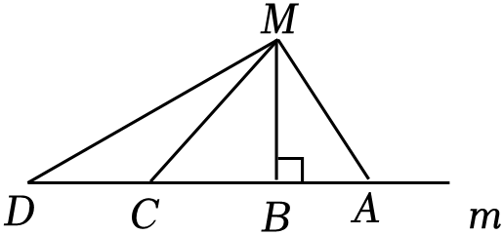

A．*A*点，两点之间线段最短

B．*B*点，垂线段最短

C．*C*点，两点确定一条直线

D．*D*点，垂线段最短

6．计算（*m*3）2•*m*4的过程如下：

①（*m*3）2•*m*4＝*m*6•*m*4

②*m*6•*m*4＝*m*10

步骤①，②分别表示的运算是（　　）

A．幂的乘方，同底数幂相乘

B．积的乘方，同底数幂相乘

C．幂的乘方，乘法结合律

D．乘法交换律，合并同类项

7．使用尺规作线段*AB*的垂直平分线*CD*的痕迹如图所示，下列说法不正确的是（　　）

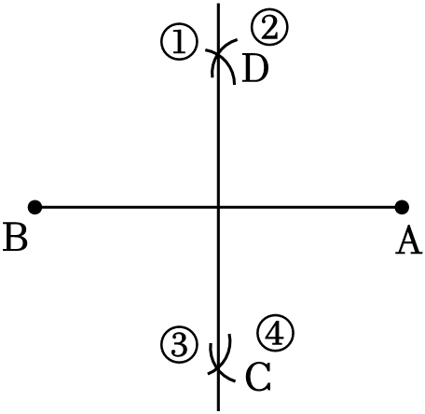

A．弧①②的半径长一定相等

B．弧③④的半径长一定相等

C．弧②③的半径长一定相等

D．弧①的半径长大于*AB*长度的一半

8．一定能使等式“∠1+∠2＝180°”成立的图形是（　　）

A．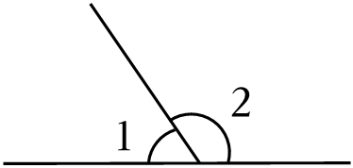 B．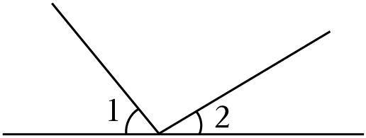

C．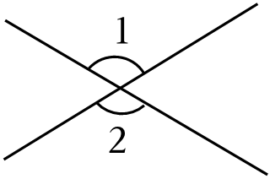 D．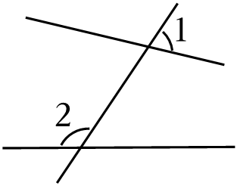

9．小亮设计了如下测量一池塘两端*AB*的距离的方案：先取一个可直接到达点*A*，*B*的点*O*，连接*AO*，*BO*，延长*AO*至点*P*，延长*BO*至点*Q*，使得*OP*＝*AO*，*OQ*＝*BO*，再测出*PQ*的长度，即可知道*A*，*B*之间的距离．他设计方案的理由是（　　）

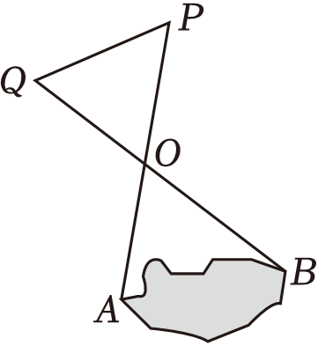

A．*SAS* B．*AAS* C．*ASA* D．*SSS*

10．在边长为3*a*+1的正方纸片中剪下一个边长为*a*+1的正方形，将剩余部分剪拼成一个长方形，尺寸如图所示，则“？”表示的长度为（　　）

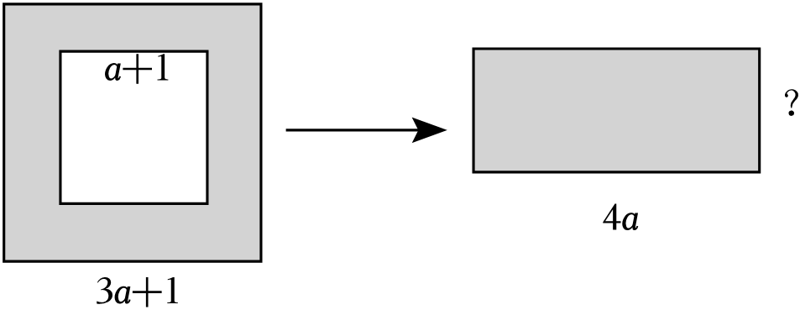

A．2*a*+1 B．2*a*+2 C．2（*a*+2） D．4*a*

11．将正方形网格图中的某两个白色方格涂上颜色，使整个图形有四条对称轴．正确的涂色位置是（　　）

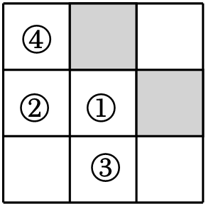

A．①② B．①④ C．②③ D．①③

12．一副三角板△*ABC*，△*ADE*按如图所示的方式叠放在一起，其中∠*BAC*＝∠*DAE*＝90°，∠*D*＝30°，∠*C*＝45°，当*AE*∥*CB*时，∠α＝（　　）

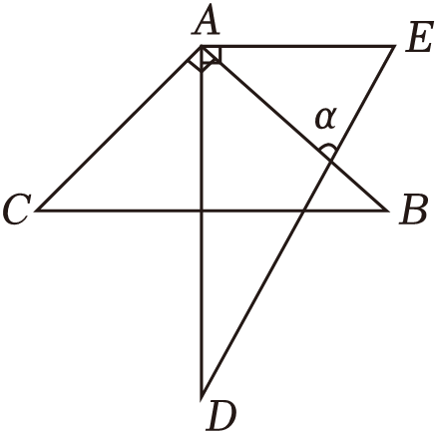

A．90° B．75° C．60° D．45°

13．毛毛的电子邮箱密码由八个数字或字母组合而成，其中每个数字都是从0～9中任选的，毛毛只记得前七位的组合，第八位只记得是一个偶数，那么毛毛一次随机试验就能解锁密码的概率为（　　）

A． $\frac{1}{10}$ B． $\frac{1}{5}$ C． $\frac{1}{2}$ D． $\frac{5}{9}$

14．地表以下岩层的温度*y*（°*C*）随着所处深度*x*（*km*）的变化而变化，在某个地点*y*与*x*之间的关系可以近似地用关系式*y*＝35*x*+20来表示．当深度*x*增加5*km*时，*y*的值（　　）

A．减少175°*C* B．增加175°*C* C．不变 D．增加195°*C*

15．如图，*AD*和*CE*是△*ABC*的高，交于点*F*，且*BD*＝*FD*＝4，*CD*＝7，则*AF*的长为（　　）

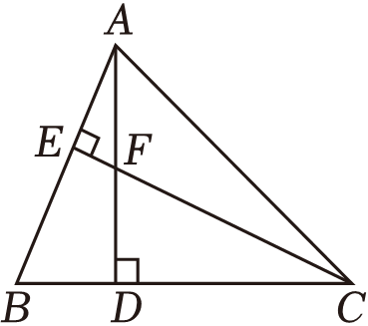

A．3 B．4 C．5 D．6

16．如图，∠*AOB*＜90°，点*M*在*OB*上，且*OM*＝6，点*M*到射线*OA*的距离为*a*，点*P*在射线*OA*上，*MP*＝*x*，若△*OMP*的形状，大小是唯一确定的，则*x*的取值范围是（　　）

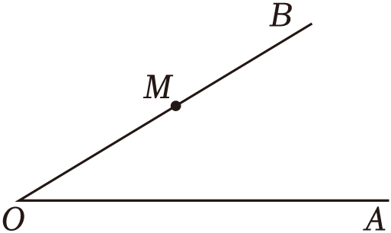

A．*x*＝*a*或*x*≥6 B．*x*≥6 C．*x*＝6 D．*x*＝6或*x*＞*a*

**二、填空题（本大题共3个小题，共9分.17小题3分，18小题第一个空2分，第二个空1分，19小题每空1分）**

17．35÷3﹣1＝3*m*，则*m*＝　 　．

18．如图，将△*ABC*沿*DE*折叠，使点*B*与点*C*重合，若∠*B*＝35°．∠*A*＝65°，则∠*ACB*＝　 　°，∠*ACD*＝　 　°．

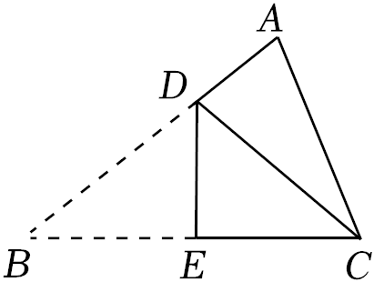

19．将“”和“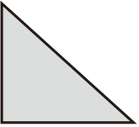”按如图所示的方式有规律的排列．

（1）图 　 　中“”的个数为7（填序号）；

（2）设图*n*中“”的个数为*x*，“”的个数为*y*，写出*y*与*x*的函数关系式为

（3）若图*n*中“”的个数与“”的个数之和为247，则*x*＝　 　．

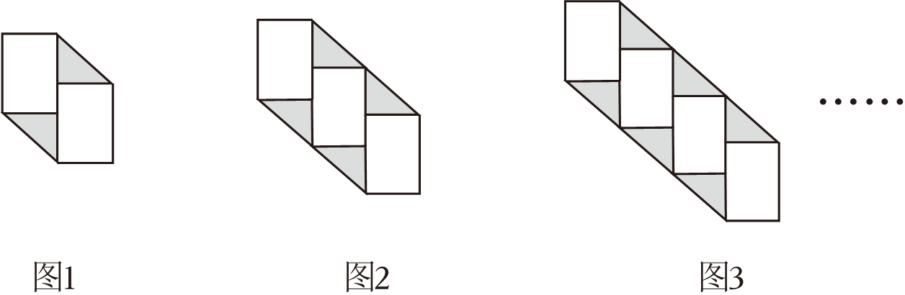

**三、解答题（本大题共7个小题，共69分.解答应写出文字说明、证明过程或演算步骤）**

20．（9分）（1）计算： $(\frac{1}{2})^{0}+2^{2023}×(−0.5)^{2023}$．

（2）利用整式的乘法公式计算：202×198．

21．（9分）已知 $a=(\frac{1}{4})^{−1}$， $b=−(−\frac{1}{4})^{2}$，求代数式*a*（*a*+2*b*）﹣（*a*+1）2+2*a*的值．

22．（9分）如图，*AD*是△*ABC*的中线，*E*，*F*分别是*AD*和*AD*延长线上的点，且*CE*∥*BF*．

（1）△*ECD*与△*FBD*全等吗？请说明你的理由；

（2）若*AD*＝6，*DF*＝2，△*BDF*的面积为3，请直接写出△*AEC*的面积．

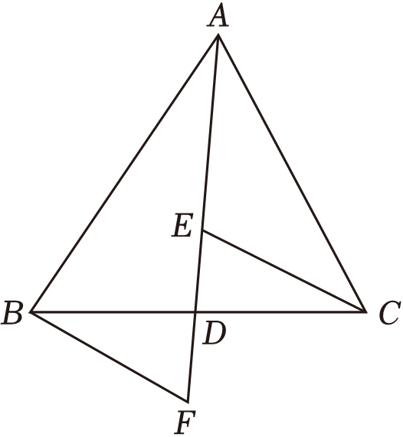

23．（10分）如图是一个可以自由转动的转盘，它被分成了6个面积相等的扇形区域．数学小组的学生做转盘试验：转动转盘，当转盘停止转动时，记录下指针所指区域的颜色，不断重复这个过程，获得数据如下：

|  |  |  |  |  |  |  |
| --- | --- | --- | --- | --- | --- | --- |
| 转动转盘的次数 | 200 | 300 | 400 | 1000 | 1600 | 2000 |
| 转到黄色区域的频数 | 72 | 93 | 130 | 334 | 532 | 667 |
| 转到黄色区域的频率 | 0.36 | *m* | 0.325 | *n* | 0.3325 | 0.3335 |

（1）下列说法错误的是 　 　（填写序号）．

①转动转盘8次，指针都指向绿色区域，所以第9次转动时指针一定指向绿色区域；

②转动15次，指针指向绿色区域的次数不一定大于指向黄色区域的次数；

③转动60次，指针指向蓝色区域的次数一定为10．

（2）求表中*m*，*n*的值，并估计随机转动转盘“指针指向黄色区域”的概率（精确到0.1）；

（3）修改转盘的颜色分布情况，使指针指向每种颜色的可能性相同，写出一种方案即可．

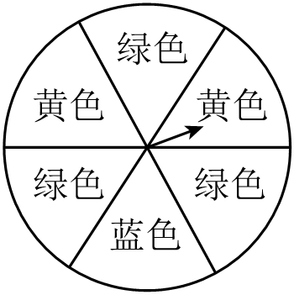

24．（10分）作图：

如图，*AB*＝*AC*，按以下步骤使用尺规作图（保留作图痕迹，不写作法）：

①作∠*BAC*的平分线*AD*；

②在*AD*上任意画出点*E*（不与点*A*重合）；

③连接*BE*，*CE*．

问题：

（1）说明*AD*平分∠*BAC*的理由；

（2）判断∠*ABE*与∠*ACE*的数量关系，并说明理由．

（提示：为说明方便，可直接在尺规作图后的图中添加字母或线段）

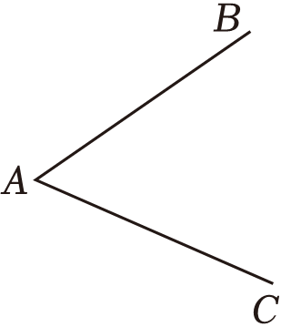

25．（10分）五月份正是杏大量上市的季节，小李将自家产的杏拿到集市上售卖，小李在卖杏之前，钱包内有零钱54元，下表记录的是杏的销售额（元）随销售量*x*（千克）变化的有关数据：

|  |  |  |  |  |  |  |  |  |  |
| --- | --- | --- | --- | --- | --- | --- | --- | --- | --- |
| 销量*x*（千克） | 1 | 2 | 3 | 4 | 5 | 6 | 7 | 8 | 9 |
| 销售额（元） | *a* | 7 | 10.5 | 14 | 17.5 | 21 | 24.5 | 28 | *b* |

请根据表中数据回答下列问题：

（1）直接写出*a*，*b*值；

（2）求在小李售卖杏的过程中，钱包里的零钱*y*（元）与*x*（千克）的函数关系式；

（3）求销量为18千克时小李钱包中的零钱．

26．（12分）如图，*AB*∥*CD*，点*P*在直线*AB*上，作∠*BPM*＝50°，交*CD*于点*M*，点*F*是直线*CD*上的一个动点，连接*PF*，*PE*⊥*CD*于点*E*，*PN*平分∠*MPF*．

（1）若点*F*在点*E*左侧且∠*PFM*＝32°，求∠*NPE*的度数；

（2）当点*F*在线段*EM*（不与点*M*，*E*重合）上时，设∠*PFM*＝α°，直接写出∠*NPE*的度数（用含α的代数式表示）；

（3）将射线*PF*从（1）中的位置开始以每秒10°的速度绕点*P*逆时针旋转至*PM*的位置，转动的时间为*t*秒，求当*t*为何值时，△*FPM*为直角三角形．

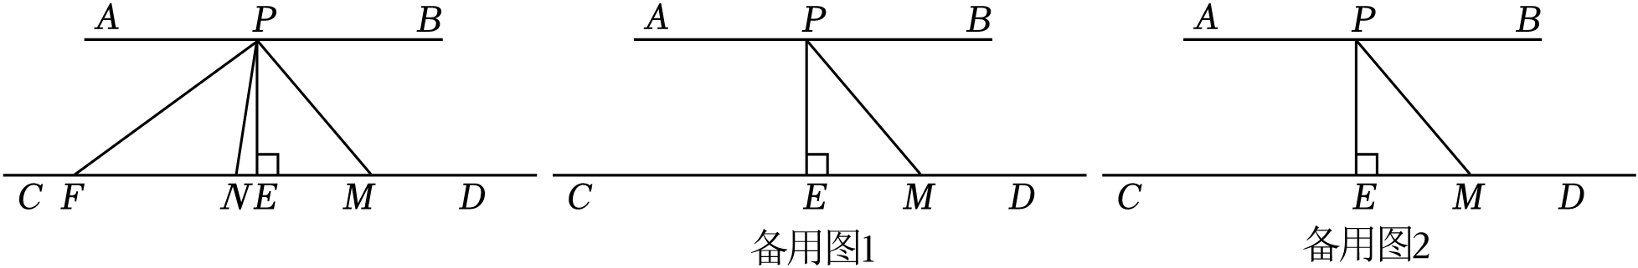

**参考答案**

**一、选择题（本大题共16个小题，共42分.1～10小题，每小题3分；11～16小题，每小题3分，在每小题给出的四个选项中，只有一项是符合题目要求的）**

|  |  |  |  |  |  |  |  |  |  |  |  |  |  |  |  |  |
| --- | --- | --- | --- | --- | --- | --- | --- | --- | --- | --- | --- | --- | --- | --- | --- | --- |
| 题号 | 1 | 2 | 3 | 4 | 5 | 6 | 7 | 8 | 9 | 10 | 11 | 12 | 13 | 14 | 15 | 16 |
| 答案 | C | C | A | D | B | A | C | A | A | A | C | B | B | B | A | A |

**二、填空题（本大题共3个小题，共9分.17小题3分，18小题第一个空2分，第二个空1分，19小题每空1分）**

|  |  |  |  |
| --- | --- | --- | --- |
| 题号 | 17 | 18 | 19 |
| 答案 | 6 | 80 35 | （1）8  （2）*y*＝2*x*﹣2  （3）83 |

**三、解答题（本大题共7个小题，共69分.解答应写出文字说明、证明过程或演算步骤）**

20．解：（1）原式＝1+[2×（﹣0.5）]2023

＝1+（﹣1）2023

＝1﹣1

＝0.

（2）原式＝（200+2）×（200﹣2）

＝2002﹣22

＝40000﹣4

＝39996．

21．解：*a*（*a*+2*b*）﹣（*a*+1）2+2*a*

＝*a*2+2*ab*﹣*a*2﹣2*a*﹣1+2*a*

＝2*ab*﹣1，

当4，时，原式＝2×4×（）﹣11，

∴代数式*a*（*a*+2*b*）﹣（*a*+1）2+2*a*的值为．

22．解：（1）△*ECD*与△*FBD*全等.理由如下：

∵*AD*是△*ABC*的中线，∴*BD*＝*CD*.

∵*CE*∥*BF*，∴∠*DCE*＝∠*DBF*.

在△*ECD*和△*FBD*中， $\left\{\begin{matrix}∠DCE=∠DBF \\ CD=BD \\ ∠CDE=∠BDF\end{matrix}\right.$，

∴△*ECD*≌△*FBD*（*ASA*）.

（2）∵△*ECD*≌△*FBD*，

∴*S*△*ECD*＝*S*△*FBD*＝3，*DF*＝*DE*＝2.

∵*AD*＝6，*DF*＝*DE*＝2，

∴*S*△*ABD*＝3*S*△*BDF*＝9.

∵*BD*＝*CD*，

∴*S*△*ABD*＝*S*△*CDA*＝9.

∵*AE*＝*AD*﹣*DE*＝4，

∴*S*△*AEC*＝9 $×\frac{4}{6}=$ 6．

23．解：（1）①转动转盘8次，指针都指向绿色区域，所以第9次转动时指针不一定指向绿色区域，故本选项说法错误；

②转动15次，指针指向绿色区域的次数不一定大于指向黄色区域的次数，故本选项说法正确；

③转动60次，指针指向黄色区域的次数不一定正好是10，故本选项说法错误.

故答案为：①③.

（2）*m $=\frac{93}{300}=$*0.31，*n $=\frac{334}{1000}=$*0.334，随着转动次数的增加，估计随机转动转盘“指针指向黄色区域”的概率为0.3.

（3）将1个绿色区域改为蓝色区域，能使指针指向每种颜色区域的可能性相同．

24．解：如图所示.

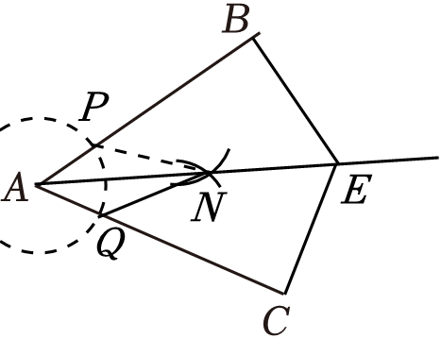

（1）由作图得：*AP*＝*AQ*，*PN*＝*QN*，*AN*＝*AN*，

∴△*APN*≌△*AQN*（*SSS*），

∴∠*PAN*＝∠*QAN*，

即*AD*平分∠*BAC*.

（2）由作图得：∠*BAE*＝∠*CAE*．

∵*AE*＝*AE*，*AB*＝*AC*，

∴△*ABE*≌△*ACE*（*SAS*），

∴∠*ABE*＝∠*ACE*．

25．解：（1）观察表中数据可知，销量每增加1千克，销售额就增加3.5元，

∴*a*＝7﹣3.5＝3.5，*b*＝28+3.5＝31.5，

故*a*＝3.5，*b*＝31.5.

（2）∵小李在卖杏之前，钱包内有零钱54元，观察表中数据可知，销量每增加1千克，销售额就增加3.5元，∴*y*＝3.5*x*+54.

（3）当*x*＝18时，*y*＝3.5×18+54＝117．

∴销量为18千克时小李钱包中的零钱为117元．

26．解：（1）∵*AB*∥*CD*，∴∠*PMF*＝∠*BPM*＝50°．

在△*MPF*中，∠*PFM*＝32°，∴∠*MPF*＝180°﹣50°﹣32°＝98°．

∵*PN*平分∠*MPF*，∴∠*NPM $=\frac{1}{2}$*∠*MPF*＝49°．

∵*PE*⊥*CD*，∴∠*PEM*＝90°，

∴∠*EPM*＝90°﹣50°＝40°，

∴∠*NPE*＝∠*NPM*﹣∠*EPM*＝49°﹣40°＝9°．

（2）如图，

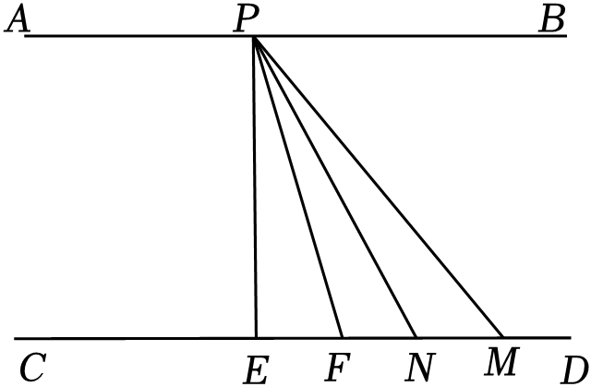

∵*AB*∥*CD*，∴∠*PMF*＝∠*BPM*＝50°．

在△*MPF*中，∠*PFM*＝α°，

∴∠*MPF*＝180°﹣50°﹣α＝130°﹣α°．

∵*PN*平分∠*MPF*，∴∠*NPM $=\frac{1}{2}$*∠*MPF*＝65° $−\frac{1}{2}$ α．

∵*PE*⊥*CD*，∴∠*PEM*＝90°，

∴∠*EPM*＝90°﹣50°＝40°，

∴∠*NPE*＝∠*EPM*﹣∠*NPM*＝40°﹣65° $+\frac{1}{2}$ α°＝（$\frac{α−50}{2}$）°．

（3）∵∠*PMF*＝50°，

∴当△*FPM*为直角三角形时，存在两种情况：

情况一：当∠*FPM*＝90°时，

∵初始状态时∠*FPM*＝98°，

∴旋转过的度数为98°﹣90°＝8°．

∴转动的时间为 $\frac{8}{10}=\frac{4}{5}$（秒）．

情况二：当∠*PFM*＝90°时，∠*FPM*＝40°．

∵初始状态时∠*FPM*＝98°，

∴旋转过的度数为98°﹣40°＝58°．

∴转动的时间为 $\frac{58}{10}=\frac{29}{5}$（秒）．

综上，当*t*为 $\frac{4}{5}$ 秒或 $\frac{29}{5}$ 秒时，△*FPM*为直角三角形．